**ETEC PROF.ª DRª DOROTI QUIOMI KANASHIRO TOYOHARA**

**CURSO DE ELETRÔNICA**

IZIS NAYARA MIRANDA DOS SANTOS

JHONNY VICTOR PEREIRA VENCESLAU

KAMYLA SANTANA MONTEIRO

SOFIA NUNES DE FREITAS

**TRABALHO DE CONCLUSÃO DE CURSO**

FILETADOR E EXTRUSORA: TRANSFORMAÇÃO DE GARRAFAS PET PARA FILAMENTO DE IMPRESSORA 3D

SÃO PAULO

2023

IZIS NAYARA MIRANDA DOS SANTOS

JHONNY VICTOR PEREIRA VENCESLAU

KAMYLA SANTANA MONTEIRO

SOFIA NUNES DE FREITAS

**TRABALHO DE CONCLUSÃO DE CURSO:** FILETADOR E EXTRUSORA: TRANSFORMAÇÃO DE GARRAFAS PET PARA FILAMENTO DE IMPRESSORA 3D

Monografia/Relatório apresentado ao curso de Eletrônica da Etec Prof.ª Drª. Doroti Quiomi Kanashiro Toyohara, como requisito para a obtenção do diploma do ensino médio com habilitação em Técnico em Eletrônica.

Orientador: Prof. Saulo Rodrigo Benatti e Prof. Manoel Messias da Conceição Filho.

**SÃO PAULO**

**2023**

IZIS NAYARA MIRANDA DOS SANTOS

JHONNY VICTOR PEREIRA VENCESLAU

KAMYLA SANTANA MONTEIRO

SOFIA NUNES DE FREITAS

**TRABALHO DE CONCLUSÃO DE CURSO**

FILETADOR E EXTRUSORA: TRANSFORMAÇÃO DE GARRAFAS PET PARA FILAMENTO DE IMPRESSORA 3D

E AJUSTES NA IMPRESSORA 3D

Trabalho de conclusão de curso para obtenção do título de técnico em eletrônica e apresentado à Etec Prof.ª Drª. Doroti Quiomi Kanashiro Toyohara

Aprovado em:

06/03/2023

Prof. Saulo Rodrigo Benatti (data)

06/03/2023

Prof. Manoel Messias da Conceição Filho (data)

**AGRADECIMENTOS**

Ao Professor Manoel Messias da Conceição Filho, pela assistência na execução documental do projeto.

Ao Professor Saulo Rodrigo Benatti, por todo o conhecimento ministrado nesses três anos de curso, conselhos na execução do trabalho, apoio aos integrantes do grupo e assistência no projeto e na resolução dos problemas com o hardware do trabalho, juntamente ao seu colega de trabalho Professor Daniel.

As famílias, por dar assistência nas demandas de montagem do trabalho, assim como os conselhos para um melhor andamento do trabalho.

E aos integrantes do grupo, por sempre estarem aptos e dispostos no auxílio da execução deste trabalho.

RESUMO

O presente relatório tem como propósito apresentar um estudo sobre o filetador e a extrusora automática de filamentos feitos de garrafa PET para a impressora 3D. O filetador é o responsável por transformar a garrafa PET em tiras, para alimentar a extrusora que é responsável por fundir o material de forma que ao final transformará este material em um filamento adequado para realizar impressões em 3D. O objetivo este projeto consiste em fabricar filamentos para a impressora 3D de forma seja um meio econômico, sustentável e se resolva um problema que existe na matéria prima que possibilita impressões 3D: um custo alto nos materiais, grande uso de matéria-prima e a demanda necessária para produzir o mesmo. O método de execução deste projeto consiste em algumas partes, dentre elas estão: fazer os devidos ajustes na impressora 3D para que fosse possível desenvolver o respectivo projeto, imprimir as peças em formato 3D pra realizar a parte mecânica do projeto que possibilitasse que a parte elétrica funcionasse como devido e propriamente dito, a parte elétrica, tornando possível automatizar o processo da produção do filamento para impressora 3D. Foram feitas pesquisas sobre impressões 3D, os devidos ajustes que a impressora necessitava, o uso da impressora que tínhamos disponível, pesquisas sobre como o projeto da extrusora funciona, suas modelagens para montar a mecânica que possibilitaria que o produto fosse feito de forma automática e os esquemáticos elétricos que tornam isto possível.

Palavras-chave: impressora 3D; filamento; filetador; extrusora; garrafa PET;

**LISTA DE ILUSTRAÇÕES**

Figura 1 - Válvulas para respirador médico feitas por impressão 3D 15

Figura 2 - Impressora FDM 24

Figura 3 - Impressora SLA 25

Figura 4 - Impressora SLS 25

Figura 5 - Base aquecida 28

Figura 6 - Manta magnética 28

Figura 7 - MKS gen l v1.0 29

Figura 8 - Peças do projeto montadas 31

Figura 9 - Carretel 32

Figura 10 - Engrenagens 32

Figura 11 - Base do carretel com engrenagem 33

Figura 12 - Base do carretel com engrenagem face motor 33

Figura 13 - Suporte X da engrenagem 34

Figura 14 - Base do carretel menor 34

Figura 15 - Suporte guia do filamento 35

Figura 16 - ESP32 37

Figura 17 - Motor DC 38

Figura 18 - Módulo MAX6675 38

Figura 19 - Hotend de impressora 3D 39

Figura 20 - Regulador de tensão 40

Figura 21 – Relé 41

Figura 22 - Fonte chaveada 42

Figura 23 - Funcionamento do protocolo WebSocket 45

Figura 24 - Interação servidor e cliente 46

Figura 25 - Circuito do projeto 47

Figura 26 - Código da página HTML 49

Figura 27 - Código da página CSS 50

Figura 28 - Código da página JavaScript 53

Figura 29 - Escopo do programa:bibliotecas e variáveis WebSocket 55

Figura 30 - Escopo do programa: variaveis do bico extrusor e motor DC 56

Figura 31 - Escopo do programa: criação de arquivos JSON e Strings 57

Figura 32 - Escopo do programa: conexão do servidor e carregamento de arquivos externos da página 58

Figura 33 - Void Setup 60

Figura 34 - Void Loop 61

Figura 35 - Estética final da página web 63

**LISTAS DE TABELAS**

Tabela 1 - Lista de materiais para ajuste da impressora 28

Tabela 2 - Dimensionamento da fonte para o projeto 41

Tabela 3 - Lista de gastos do projeto 43

**LISTA DE ABREVIATURAS E SIGLAS**

3D 3 Dimensões

SLA Impressão com resina que reage com a luz UV

SLS Impressão com pó que reage com laser

FDM Impressão com termoplásticos

PET Polietileno tereftalato

ABS Acrilonitrila butadieno estireno

PLA Ácido polilático

EPIs Equipamento de Proteção Individual

G-code Código G

V Tensão elétrica

A Ampere

Vdc Tensão corrente contínua

°C Graus celsius

C/C++ Linguagem de programação

IDE Arduino Interface de programação

HTML Linguagem de marcação utilizada na construção de páginas na Web

CSS Mecanismo para adicionar estilos a uma página web

JavaScript Linguagem de programação interpretada estruturada

**SUMÁRIO**

1. INTRODUÇÃO 12

1.1 DEFINIÇÃO DO PROBLEMA 12

1.2 JUSTIFICATIVA DO TEMA 13

1.3 OBJETIVO GERAL 14

1.4 OBJETIVO ESPECÍFICO 14

2. A IMPRESSORA 3D 14

2.1 A TECNOLOGIA VOLTADA PARA A IMPRESSÃO 3D 14

2.2 METODOS DE IMPRESSÃO 3D 16

2.3 MODELOS DE IMPRESSORA 3D 24

2.4 MATERIAIS USADOS 26

2.4.1 ABS 26

2.4.2 PLA 26

2.4.3 PETG 26

3. METODOLOGIA 27

3.1 AJUSTES DA IMPRESSORA 27

3.2 MODELAGEM DAS PEÇAS DA MECÂNICA DO PROJETO 31

3.3 COMPONENTES 37

3.3.1 ESP32 37

3.3.2 MOTOR DC 37

3.3.3 MÓDULO MAX6675 38

3.3.4 HOT END 39

3.3.5 REGULADOR DE TENSÃO 40

3.3.6 RELÉ 41

3.3.7 FONTE DE ALIMENTAÇÃO 41

3.4 SOFTWARE 44

3.4.3 DESENVOLVIMENTO DO CIRCUITO 47

3.4.4 PROGRAMAÇÃO DA PÁGINA WEB 48

3.4.5 PROGRAMAÇÃO ARDUINO 54

4. RESULTADOS E DISCUSSÕES 64

5. CONCLUSÃO 66

REFERÊNCIAS 67

1. **INTRODUÇÃO**

O início da história da impressão 3D começou na década de 1980, por Charles Hull, que fundou a primeira empresa que produziu impressoras 3D e foi líder no mercado por muito tempo, a 3DSystems. A empresa criou modelos como a SLA-250 que, a partir de uma técnica batizada como estereolitografia, era capaz de imprimir objetos através de dados digitais que utilizava fotopolímero curável – um tipo de resina líquida – que é endurecido pela aplicação de luz ultravioleta. Esse tipo de impressão recebeu o nome de SLA.

Na respectiva época se tinha dois tipos de impressoras 3D que mais se destacavam, a SLA e a FDM. Onde a SLA consistia em imprimir peças com resina liquida, que ao reagir com a luz UV se tornavam rígidas. Enquanto a impressão do tipo FDM (Fused Deposition Modeling) usava termoplásticos que derretiam e a impressora era responsável por onde esse termoplástico era depositado, de acordo com o arquivo que era enviado para a impressora.

* 1. DEFINIÇÃO DO PROBLEMA

Com a vinda da pandemia do COVID-19, boa parte da população passou a ficar em casa e a produzir mais lixos, principalmente o plástico, utilizados em sua grande parte em garrafas pet, como aponta uma pesquisa da Associação de Empresas de Limpeza Pública. Onde mostra que em 2022 a geração de resíduos plásticos no Brasil foi de 13,7 milhões de toneladas ou ao que equivale por 64 quilos por pessoa ao ano de lixo gerado. Apesar de existirem programas e incentivos para a reciclagem de resíduos e dentre eles o PET, em 2021 período do início e auge da pandemia, no total foram desperdiçadas 188 mil toneladas nos processos de reciclagem. O que representa um aumento de 11,4% se comparado a 2020. O que além de gerar um impacto de lixo no ambiente, gera também um impacto na decomposição desses materiais, que no caso do PET é de 200 a 600 anos para se decompor na natureza.

Também com a vinda da pandemia, a demanda de filamentos e uso de impressoras 3d aumentou cada vez mais. Sendo ambos usados para produzir equipamentos e dispositivos de proteção individual, os EPIs, sendo eles face *shields*, máscaras de acetato, máscaras impressas com vários tipos de filtro na sua construção para assim barrar a passagem do vírus, válvulas para equipamentos hospitalares usados no combate da doença dentre outros.

Quando a demanda de filamentos 3D não era pela doença de fato, era por pessoas que possuíam ou até mesmo construíram impressoras 3D para criar assim uma renda extra ou até mesmo sua renda principal, tendo em vista o momento conturbado e caótico que o mundo atravessou.

Fazendo com que cada vez mais se precisasse de filamentos para impressoras 3D, o preço desse recurso que já não era algo barato ficou cada vez mais caro. Causado pela crescente demanda num curto período e a falta de matéria prima disponível para se fabricar o filamento. Causada pela falta de profissionais para realizar esse trabalho, e empresas parando devido a doença se avançar cada vez mais.

1.2 JUSTIFICATIVA DO TEMA

Tem se como justificativa para esse tema, a reciclagem de garrafas PET, para tentar diminuir o impacto do lixo descartado, sendo reciclado de forma que dê origem a novos objetos que podem ser utilizados por um longo tempo. Aproveitar o fato de se reciclar o plástico PET, gerando o recurso que alimenta as impressoras 3D; o filamento. Sendo assim realizando um trabalho duplo na reciclagem, reciclar algo que já existe e poupar os recursos naturais que seriam usados para gerar filamentos fabricados em indústrias, gerando custos, gastos, gastos de recursos naturais e o impacto ao meio ambiente.

1.3 OBJETIVO GERAL

O objetivo geral desse trabalho consiste em construir um filetador e uma extrusora automática para a fabricação de filamentos feitos com garrafa PET para realizar impressões 3D com o filamento fabricado.

1.4 OBJETIVO ESPECÍFICO

Deseja-se produzir filamentos adequados para realizar impressões 3D, ou seja, um filamento com aproximadamente 1.75mm de espessura. Espessura de filamento essa que é aceita pela maioria das impressoras 3d comercializadas no mercado.

Sendo assim, para averiguar se o filamento produzido é próprio para o uso, foi necessário realizar alguns reparos e complementos na impressora 3D que se tinha disponível, onde era necessário de antemão uma base aquecida e uma manta magnética para que fosse possível a impressão das peças 3D.

Se tratando do projeto em si, foi utilizado um motor DC para automatizar a extrusão do filamento, um microcontrolador ESP32 para controlar toda a eletrônica do projeto, um bico extrusor para fundir o plástico PET e transformar em filamento, uma página web para exibir a temperatura do bico extrusor e o controle do motor DC assim como sua velocidade atual em porcentagem, reguladores de tensão e corrente para diminuir a tensão e corrente da fonte para os componentes do projeto e a fonte que alimenta todo o projeto.

1. A IMPRESSORA 3D
   1. A TECNOLOGIA VOLTADA PARA A IMPRESSÃO 3D

A tecnologia 3D se faz presente no dia a dia cada vez mais. Tendo várias atuações, como jogos, computação gráfica, filmes e a própria impressão 3D. Sendo mais conhecida no mundo da indústria como manufatura aditiva, a impressão 3D tem um aumento de procura e de uso a cada ano. O uso da manufatura aditiva foi muito alto principalmente no período da pandemia do COVID-19 para a fabricação insumos e peças de reparo para equipamentos médicos.

Figura - Válvulas para respirador médico feitas por impressão 3D

Fonte: Wishbox

Além da funcionalidade da impressão 3d no período da pandemia, é muito usado para cortar custos de maquinário e maiores matéria-prima para a fabricação de outros tipos de peças. Estando presente na indústria 4.0 pela sua praticidade, economia de maquinário e recursos mais em conta se comparado a recursos para uma máquina que possui um molde e necessita de outros tipos de recursos para se obter uma peça.

Com esse crescimento o mercado é cada vez mais analisado e são postos recursos de investimento, sendo em hardware, software ou pesquisas para aperfeiçoamento. Em 2022 com o mercado ainda aquecido houve melhoria em ambas as áreas, hardware e software. O fatiador Cura que já mostrava essa evolução, lançou a versão 5.0 onde a velocidade de impressão era reduzido em 20%, graças aos seus novos perfis de impressão.

Na área da matéria-prima, o filamento também houve melhoria. A desumidificação dos filamentos é de extrema importância, pois se o filamento apresenta umidade diminui a qualidade final da peça e pode até mesmo impossibilitar a impressão. Olhando essa necessidade, muitas empresas realizaram investimentos em 2023, para a fabricação de um filamento mais resistente a umidade ou processos que impeçam que isso aconteça ao filamento já fabricado. É o caso da Syncraft que encorpou um compartimento de desumidificação em suas impressoras, que também acompanha um modulo de desumidificação que transforma o compartimento em uma estação de secagem de filamentos, além de armazená-los da forma correta. Atitude necessária para aumentar a vida útil de filamentos, que é em média de 1 ano.

Pesquisas na área da criação de novos materiais não parou de crescer. Atualmente se estuda a fusão de materiais numa mesma peça 3D, materiais que não são quimicamente compatíveis para se fundir juntos. Essa nova possibilidade é possível por exemplo na versão 5.3 do fatiador Cura coma função “Materiais Combinados”. Levando em consideração os diversos recursos que a impressora 3D pode fornecer para se obter peças começam também as pesquisas e testes para filamentos com outros tipos de materiais além de termoplásticos e resina. Atualmente já é possível imprimir peças em metal, aço inox, fibra de carbono, fibra de vidro, cerâmica e até mesmo alimentos e construção de casas.

O mercado da impressão 3D se mostra bem otimista para o crescimento. Em 2020 a estimativa de crescimento era de US$ 17,2 bilhões, uma taxa de crescimento anual de 25%.

* 1. **METODOS DE IMPRESSÃO 3D**

Existem vários tipos de impressoras 3D, cada uma com suas características e métodos de impressão. Abaixo estão alguns dos principais tipos:

***FUSED DEPOSITION MODELING (FDM) / (FFF):***

É uma das tecnologias mais comuns utilizadas em impressoras 3D, e também é conhecida como *FFF (Fused Filament Fabrication)* em alguns casos.

Essa tecnologia foi desenvolvida na década de 1980 e é amplamente utilizada em impressoras 3D de mesa e desktop devido à sua simplicidade, confiabilidade e acessibilidade.

As impressoras 3D FDM são populares devido à sua facilidade de uso, acessibilidade e capacidade de produzir objetos em uma ampla variedade de materiais e cores. No entanto, é importante observar que, assim como qualquer tecnologia, elas têm suas limitações e podem não ser a melhor escolha para todas as aplicações.

Funcionamento e características:

Princípio de Funcionamento

A impressão FDM começa com um modelo 3D digitalizado no formato STL *(Stereolithography),* que é fatiado em camadas finas pelo software de fatiamento. Esse software divide o modelo em várias seções horizontais e converte cada seção em instruções para a impressora 3D.

Material Filamentar

O material de alimentação mais comumente utilizado em impressoras FDM é o filamento termoplástico, normalmente feito de PLA (ácido poliláctico) ou ABS (acrilonitrila butadieno estireno).

Outros materiais, como PETG, nylon e TPU, também são frequentemente utilizados.

Cabeça de Extrusão

A impressora FDM possui uma cabeça de extrusão (também chamada de bico) que aquece o filamento para que ele se torne maleável. O filamento é empurrado por um motor de extrusão em camadas finas sobre uma plataforma de construção.

Construção por Camadas

A impressão FDM funciona construindo o objeto camada por camada. O bico se move em duas direções: horizontal (x e y) e vertical (z), criando assim a forma do objeto 3D.

Plataforma de Construção

A plataforma de construção é a superfície onde a impressão 3D é criada. Ela é aquecida em algumas impressoras para evitar o empenamento do material durante a impressão. Em algumas impressoras, a plataforma é revestida com materiais adesivos ou usa um sistema de fixação magnética para melhorar a aderência da

impressão.

Suportes e Estruturas de Suporte

Em muitos casos, objetos 3D com sobreposições ou partes suspensas requerem suportes para evitar que o material se deforme durante a impressão. Esses suportes são impressos juntamente com o objeto e podem ser removidos depois.

Precisão e Resolução

A precisão e a resolução de uma impressora FDM podem variar dependendo da qualidade da máquina e das configurações escolhidas. Geralmente, a resolução é medida em camadas, onde camadas mais finas significam uma superfície de impressão mais suave, mas o tempo de impressão aumenta proporcionalmente.

Pós-processamento

Após a conclusão da impressão, o objeto geralmente requer algum pós-processamento, como remoção de suportes, lixamento ou pintura, dependendo da aplicação e do acabamento desejado.

Aplicações

As impressoras 3D FDM são amplamente utilizadas em prototipagem rápida, fabricação de peças funcionais, educação, design, arquitetura e muitas outras aplicações. Embora sejam mais comuns em aplicações amadoras e profissionais de baixo custo, a tecnologia FDM continua a evoluir e também é usada em ambientes industriais para produção em baixo volume.

***STEREOLITHOGRAPHY (SLA)***

É uma das tecnologias mais antigas e amplamente utilizadas em impressoras 3D. Ela foi inventada em 1984 e revolucionou a fabricação aditiva, permitindo a criação de objetos 3D a partir de resinas fotossensíveis, que são solidificadas camada por camada por meio de luz ultravioleta (UV).

Princípio de Funcionamento

A impressão SLA começa com um modelo 3D digitalizado no formato STL *(Stereolithography).* Esse modelo é fatiado em camadas muito finas usando um software de fatiamento dedicado. O arquivo fatiado é, então, enviado para a impressora 3D SLA, que começa o processo de impressão.

Resina Fotossensível

A principal característica da impressão SLA é o uso de resinas fotossensíveis. Essas resinas são líquidas e contêm monômeros sensíveis à luz UV. Quando expostas à luz ultravioleta, essas resinas polimerizam e solidificam-se.

Processo de Impressão

A impressora SLA possui uma plataforma de construção que é imersa em um tanque de resina líquida. Um feixe de laser ultravioleta, controlado por um galvanômetro de espelhos, incide sobre a resina, rastreando cada camada do modelo 3D, solidificando-a conforme necessário. A plataforma de construção é então lentamente elevada para cima, expondo novas camadas de resina líquida à luz UV. Esse processo é repetido camada por camada até que o objeto 3D esteja completamente formado na resina sólida.

Suportes e Drenagem

Como na maioria das tecnologias de impressão 3D, quando se imprime objetos com sobreposições ou partes suspensas, suportes temporários são criados para sustentar essas áreas durante a impressão.

Após a conclusão da impressão, esses suportes podem ser removidos manualmente ou com a ajuda de equipamentos adicionais, como jatos de água ou dispositivos mecânicos.

Precisão e Resolução

A impressão SLA é conhecida por sua alta precisão e resolução, permitindo a criação de detalhes finos e superfícies suaves. A resolução é medida em micrômetros (μm), e as impressoras SLA geralmente oferecem camadas de 25 μm ou menos, embora existam máquinas capazes de resoluções ainda menores.

Pós-processamento

Após a impressão, o objeto impresso em resina fotossensível requer um pós-processamento, que geralmente inclui a remoção dos suportes, a lavagem para remover resina não polimerizada e, em alguns casos, a cura adicional usando luz UV para melhorar a resistência do material.

Aplicações

A impressão SLA é amplamente utilizada em aplicações que exigem alta precisão, como prototipagem de produtos, odontologia, joalheria, design de produtos, engenharia, fabricação de peças personalizadas e muito mais. Além disso, a tecnologia SLA continua a evoluir, e as resinas fotossensíveis disponíveis também se diversificaram, permitindo a criação de objetos com características mecânicas, ópticas e de cor variadas.

Embora a impressão SLA seja capaz de produzir peças de alta qualidade, ela também tem algumas limitações, como o tamanho da plataforma de construção e o custo relativamente alto de resinas e equipamentos em comparação com outras tecnologias de impressão 3D. No entanto, sua capacidade de produzir objetos de alta precisão e detalhes finos a torna uma escolha valiosa para muitas aplicações industriais e profissionais.

***SELECTIVE LASER SINTERING (SLS)***

Se trata de outra tecnologia popular de impressão 3D que utiliza um laser para fundir camadas de material em pó para construir objetos tridimensionais. Essa tecnologia foi desenvolvida em meados da década de 1980 e tem sido amplamente utilizada em diversas aplicações industriais devido à sua versatilidade e capacidade de imprimir em uma variedade de materiais.

Princípio de Funcionamento

A impressão SLS também começa com um modelo 3D digitalizado no formato STL *(Stereolithography).* O software de fatiamento divide o modelo em camadas finas e gera instruções para a impressora SLS criar cada camada.

Material em Pó

Ao contrário da impressão FDM ou SLA, a tecnologia SLS utiliza material em pó como base para a construção do objeto. Os materiais mais comuns utilizados são polímeros, como poliamida (nylon) e polipropileno, mas também é possível utilizar materiais como metal, cerâmica e outros pós termoplásticos.

Processo de Impressão

A impressora SLS possui uma plataforma de construção que é coberta com uma fina camada de material em pó. Um laser de alta potência é então direcionado para a camada de pó, exatamente onde as seções da camada do objeto 3D devem ser formadas. O laser aquece seletivamente o material em pó, fundindo-o e criando camadas sólidas do objeto.

Suportes e Drenagem

A principal vantagem da tecnologia SLS é a sua capacidade de construir objetos sem a necessidade de suportes externos, pois o próprio material em pó atua como suporte durante a impressão. Isso permite a impressão de peças complexas, com sobreposições e partes suspensas sem a preocupação de suportes removíveis. No entanto, após a impressão, a peça geralmente requer um certo grau de drenagem para remover o excesso de pó não sinterizado.

Precisão e Resolução

A impressão SLS é conhecida por sua alta precisão e capacidade de produzir peças com detalhes finos. A resolução da impressão é medida em micrômetros (μm) e pode ser bastante alta, mas pode variar dependendo do material utilizado e da qualidade da máquina.

Pós-processamento

Após a impressão, a peça sólida deve ser retirada da plataforma e o excesso de pó não sinterizado pode ser limpo ou reciclado para futuras impressões. Em alguns casos, a peça pode passar por processos adicionais, como tratamento térmico, para melhorar suas propriedades mecânicas.

Aplicações

A impressão SLS é amplamente utilizada em aplicações industriais que exigem alta precisão, resistência mecânica e a capacidade de produzir peças complexas e personalizadas. Essa tecnologia é comumente utilizada na fabricação de protótipos, peças automotivas, componentes aeroespaciais, calçados, produtos médicos, ferramentas e muito mais.

Embora a impressão SLS ofereça uma ampla gama de possibilidades e seja uma escolha popular para a produção em pequena escala e peças personalizadas, ela também tem algumas limitações, como o alto custo inicial de equipamentos e materiais, o tempo de impressão mais longo em comparação com outras tecnologias e algumas restrições de tamanho de peças, dependendo do tamanho da plataforma de construção da impressora.

Esses são alguns dos tipos mais comuns/mais utilizados de impressoras 3D disponíveis no mercado. Cada tipo tem suas vantagens e limitações, e a escolha dependerá das necessidades e aplicações específicas do usuário.

* 1. **MODELOS DE IMPRESSORA 3D**

No mercado de vendas das impressoras 3D se encontram alguns modelos, que mudam basicamente a sua aparência e um pouco seu funcionamento.

Figura - Impressora FDM

Fonte: Google

Um modelo de impressora FDM muito popular, conhecida por sua facilidade e compatibilidade com diversos materiais de filamento (PLA, ABS, PETG).

Comparada as outras impressoras ela possui o preço acessível e relativamente baixo, devido à sua popularidade, a *Ender 3* tem uma comunidade ativa de usuários que criam e compartilham modificações e upgrades, permitindo que os usuários personalizem a impressora para melhorar o desempenho e funcionalidades. Ela é uma escolha popular tanto para iniciantes quanto para entusiastas da impressão 3D que desejam uma máquina sólida e versátil para seus projetos.

Figura - Impressora SLA

Fonte: Google

A *Anycubic Photon* é uma das principais impressoras 3D de resina do mercado. Conhecida por sua alta qualidade de impressão, possui uma resolução de camada que é bastante alta, permitindo a produção de objetos com superfícies suaves e detalhes finos e atentos em cada detalhe. Essas características permitem a utilização dessa máquina na fabricação de Action Figures, área odontológica e até mesmo artigos de joalheria.

Figura - Impressora SLS

Fonte: Google

Possui uma sinterização seletiva a laser (SLS) a Lisa é uma das impressoras mais compacta do mercado. Seu tamanho compatível com escritórios o torna a máquina básica mais procurada. Ela Possui uma manutenção simples e pode imprimir em uma variedade de materiais, incluindo nylon (PA12) e outros pós termoplásticos.

* 1. **MATERIAIS USADOS**
     1. **ABS**

Sendo um dos primeiros materiais a serem utilizados para a impressão 3D, o ABS se tornou muito popular desde então. Isso se dá pelo seu baixo custo e propriedades mecânicas boas. Além de ter uma resistência de qualidade se comparado a outros materiais, sendo muito usado para peças que exijam uma carga de peso.

* + 1. **PLA**

O PLA é um polímero termoplástico feito com elementos naturais, como por exemplo, milho, mandioca e beterraba. Portanto, é um material biodegradável. Sendo comummente usado justamente por esse feito, e por ser mais rígido que o ABS. Além de ser encontrado com mais facilidade no mercado, com várias marcas e cores, sendo também mais fácil de trabalhar e exige poucos recursos para ser impresso.

* + 1. **PETG**

O PETG se mostra um material muito utilizado como os outros acima por motivos semelhantes, preço, sustentabilidade, facilidade para utilizar, resistência e afins. Sendo um material construído com base no PET, atinge o objetivo de se fabricar um filamento sustentável e reciclável ao seu total descarte. Sendo também um material que mostra algumas superioridades ao PLA, como por exemplo a ausência do cheiro forte dos compostos no ato da impressão.

1. METODOLOGIA

Neste projeto primeiramente foram feitos os devidos ajustes na impressora 3D existente com o objetivo de realizar impressões 3D com o filamento produzido. Se tratando da impressora, foi adicionado a base aquecida e a manta magnética, conforme mostra as figuras 1 e 2.

Com relação ao projeto, para realizar a extrusão do PET para se transformar em filamento, foi utilizado um Hot end de impressora 3D e para tracionar, um motor DC. Ambos controlados pelo ESP32 e programa feito pela IDE Arduíno. E a eletrônica do projeto sendo alimenta por uma fonte chaveada.

Nos subtópicos a seguir, é descrita com mais detalhes as etapas de execução do projeto. O projeto foi dividido em algumas partes, que são essas, ajustes da impressora, modelagem das peças da mecânica do projeto, componentes eletrônicos, programação, montagem eletrônica e resultados.

* 1. AJUSTES DA IMPRESSORA

Como dito acima, para ao fim testar a qualidade do filamento produzido pela extrusora construída, se viu necessário fazer os devidos ajustes restantes na impressora 3D que se tinha disponível para esse teste.

Onde necessitava de uma base aquecida e uma manta magnética, pois sem esses 2 componentes as impressões não fixavam na base e a impressão não era concluída. E para controlar a temperatura da base foi adicionado um *thermistor* de 100k ntc próprio para impressoras 3D preso por fita *Kapton.* Além de um novo *thermistor* ao bico extrusor, pois o existente estava quebrado.

Figura - Base aquecida

Fonte: Aliexpress

Figura - Manta magnética

Fonte: Aliexpress

Tabela - Lista de materiais para ajuste da impressora

|  |  |  |
| --- | --- | --- |
| Quantidade | Descrição | Valor |
| 1 | Base aquecida redonda 12V 200mm | R$105,90 |
| 1 | Manta magnética redonda 200mm | R$35,16 |
| 2 | Sensor *thermistor* 100kΩ NTC | R$ 37,90 |
| Valor total | R$ 178,96 |

Fonte: Autor

Sendo conectada nas respectivas entradas na placa da impressora 3D. Mks gen l V1.0.

Figura - MKS gen l v1.0

Fonte: Datasheet da placa Mks gen l v1.0

Na primeira tentativa de aquecer a base para assim iniciar uma impressão, foi constatado que não havia tensão (V) nos bornes de conexão da placa. Levantando assim a hipótese de que, em circunstância da impressora nunca ter tido uma base aquecida, essa função não estaria ativa no Marlin que estava gravado na placa.

Sendo necessário gravar um novo arquivo Marlin, pois a função em questão não era possível modificar usando um *G-code.* Foram modificadas as linhas:

*90 #define MOTHERBOARD BOARD_MKS_GEN_L*

*114 #define BAUDRATE 250000*

*159 #define X_DRIVER_TYPE DRV8825*

*160 #define Y_DRIVER_TYPE DRV8825*

*161 #define Z_DRIVER_TYPE DRV8825*

*170 #define E0_DRIVER_TYPE DRV8825*

*519 #define TEMP_SENSOR_BED 1*

*690 #define PIDTEMPBED (DESCOMENTA)*

*780 #define EXTRUDE_MINTEMP 5*

*839 #define DELTA*

*848 #define DELTA_HOME_TO_SAFE_ZONE (DESCOMENTA)*

*856 #define DELTA_AUTO_CALIBRATION*

*871 #define DELTA_PRINTABLE_RADIUS 90.0*

*874 #define DELTA_MAX_RADIUS 100.0*

*877 #define DELTA_DIAGONAL_ROD 220.0*

*878 #define DELTA_SMOOTH_ROD_OFFSET 160.0*

*879 #define DELTA_EFFECTOR_OFFSET 35.0*

*880 #define DELTA_CARRIAGE_OFFSET 35.0*

*881 #define DELTA_RADIUS (DELTA_SMOOTH_ROD_OFFSET-(DELTA_EFFECTOR_OFFSET)-(DELTA_CARRIAGE_OFFSET))*

*883 #define DELTA_HEIGHT 250.00*

*885 #define DELTA_ENDSTOP_ADJ { 0.0, 0.0, 0.0 } (COMENTA)*

*888 #define DELTA_RADIUS 100.0*

*978 #define USE_XMIN_PLUG (COMENTA)*

*979 #define USE_YMIN_PLUG (COMENTA)*

*984 #define USE_XMAX_PLUG (DESCOMENTA)*

*985 #define USE_YMAX_PLUG (DESCOMENTA)*

*986 #define USE_ZMAX_PLUG (DESCOMENTA)*

*995 #define ENDSTOPPULLUP_XMIN (DESCOMENTA)*

*996 #define ENDSTOPPULLUP_YMIN (DESCOMENTA)*

*997 #define ENDSTOPPULLUP_ZMIN (DESCOMENTA)*

*1001 #define ENDSTOPPULLUP_XMAX (DESCOMENTA)*

*1002 #define ENDSTOPPULLUP_YMAX (DESCOMENTA)*

*1003 #define ENDSTOPPULLUP_ZMAX (DESCOMENTA)*

*1072 #define DEFAULT_AXIS_STEPS_PER_UNIT { 160, 160, 160, 890 }*

*1377 #define MANUAL_Z_HOME_POS 250*

*2015 #define EEPROM_SETTINGS*

Feitos os ajustes, a impressora passou a enviar tensão para a base aquecida possibilitando o início da impressão das peças da mecânica da extrusora.

3.2 MODELAGEM DAS PEÇAS DA MECÂNICA DO PROJETO

Para esse projeto baseou-se em modelos das pesquisas que foram feitas para se decidir o design a ser seguido. Visando a proposta de economia de recursos para imprimir peças 3D, foi escolhido um modelo mecânico que fosse possível realizar a proposta do projeto e ao mesmo tempo economizando material.

Figura - Peças do projeto montadas

Fonte: Autor

Figura - Carretel

Fonte: Autor

Figura - Engrenagens

Fonte: Autor

Figura - Base do carretel com engrenagem

Fonte: Autor

Figura - Base do carretel com engrenagem face motor

Fonte: Autor

Figura - Suporte X da engrenagem

Fonte: Autor

Figura - Base do carretel menor

Fonte: Autor

Figura - Suporte guia do filamento

Fonte: Autor

Na figura 5 mostra-se um panorama geral da mecânica do projeto, já montado via software Blender, software que foi utilizado para modelar todas as peças físicas mecânicas do projeto. O projeto é composto por 2 carreteis, sendo um para o filamento já extrudado e outro com a fita de PET para ser extrudada, 2 bases para o carretel com fita de PET, um suporte guia para o filamento onde tem um corte oval para que a fita de garrafa PET passe já sendo encaminhada da forma correta em direção do bico extrusor, 3 engrenagens sendo duas movidas e a outra restante, a motora, 2 suportes em formato de X que tem o papel de prender as duas engrenagens movidas ao carretel que fica entre ambas as peças que irá armazenar o filamento já extrudado e duas bases triangulares que sustentam a estrutura as engrenagens, carretel e suporte em X.

Na figura 6, um dos carreteis do projeto, na imagem o carretel que irá junto das engrenagens tem uma base redonda com 13cm de ponta a ponta, e o centro do carretel, o cilindro tem uma medida de aproximadamente 3,4cm de largura. Já a altura total do carretel é de aproximadamente 5,6cm. O carretel que irá armazenar a fita de PET tem medidas semelhantes, mas apresenta uma base redonda de 10cm de ponta a ponta. Tamanhos justificados pela área imprimível da impressora 3D utilizada, que é de no máximo 200mm atingindo as bordas e para a economia de material.

Na figura 7 se apresenta as engrenagens que foram utilizadas no projeto em questão. A engrenagem maior representada pela cor cinza, tem uma largura de 15cm e possui 154 dentes. Essa razão de número de dentes foi feita em relação a largura da peça que foi também influenciada pela área de impressão da impressora 3D, para se ter uma quantidade de dentes que possibilitasse um movimento suave em prol do filamento puxado pelo motor que está acoplado a engrenagem menor, representada na cor amarela. Além dos testes através dos recursos que o software utilizado oferece para verificar se as peças teriam um encaixe ideal para a função.

O mesmo desenvolvimento se aplica para a engrenagem menor, que possui de ponta a ponta uma largura de 7,5cm e apresenta 78 dentes em sua estrutura, número novamente justificado pelos mesmos motivos descritos acima, além do fato de que se foi utilizado número par para uma engrenagem, também deve se aplicar para a outra.

Nas figuras 8 e 9 estão as bases que seguram a maior parte da estrutura do projeto, onde tem um furo para a montagem do projeto. Onde irá uma barra roscada que possibilitará a mobilidade de rotação da peça. A figura 9 tem uma particularidade em sua construção, que tem dois furos, sendo o furo mais próximo da base da estrutura o furo onde será acoplado pelo lado de fora da peça o motor de passo Nema 17. O acoplamento das peças será pelo eixo do motor, que também terá a engrenagem de 78 dentes em si.

A figura 10 representa o suporte em X que deixará presas as engrenagens ao carretel a ao próprio suporte, será preso pelas pontas do X.

A figura 12 mostra um pequeno suporte para guiar o filete de PET até a entrada do bico extrusor, algo simples, mas que faz sua presença importante no projeto.

3.3 COMPONENTES

3.3.1 ESP32

O ESP32 é um microcontrolador com bom custo-benefício, tamanho reduzido se comparado a outros microcontroladores, com baixo consumo de energia e com muitos recursos interessantes. Neste projeto ele tem a função de controlar todos os componentes eletrônicos, que são, motor de passo, bico extrusor e display LCD. Fazendo a conexão para os componentes eletrônicos funcionarem em conjunto, programado em C/C++ com a IDE Arduino.

Figura - ESP32

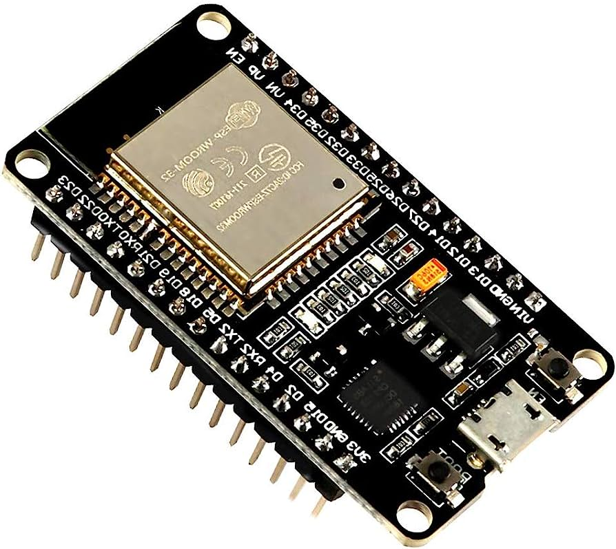

Fonte: Amazon

3.3.2 MOTOR DC

Neste projeto será utilizado um motor DC de 12V com caixa de redução. Que se mostra um motor compacto, de fácil usabilidade e possui a carga necessária para este projeto. Sendo um motor de custo baixo se comparado a outros motores, que necessitam de equipamentos a mais para funcionar, como por exemplo drives para seu controle. A função este motor no projeto é realizar a tração de toda a mecânica juntamente com o filamento que está sendo extrudado.

Figura - Motor DC

Fonte: Usinainfo

3.3.3 MÓDULO MAX6675

O módulo MAX6675 é um sensor de temperatura que permite a leitura de temperaturas através do *thermistor* ou termopar que estiver conectado a ele. Sendo assim possível controlar e verificar a temperatura do hot end, que será usado neste caso. Pode ser controlado através do protocolo SPI ou com sua própria biblioteca.

Figura - Módulo MAX6675

Fonte: LAR Store

3.3.4 HOT END

Para transformar o filete de garrafa PET em um filamento adequado para a impressão 3D é necessário aquecer o PET até seu ponto de fusão que é de 260°C aproximadamente. Sendo assim, utilizando um Hotend de impressora 3D, pois já possui algumas características e peças necessárias para este feito. O Hotend é composto por um bloco de alumínio que é responsável por produzir o calor necessário para o derretimento do PET, que possui duas peças, um cartucho aquecedor e um thermistor responsável pelo controle da temperatura. E o bico extrusor que determina a espessura final do filamento produzido, sendo normalmente comercializado para filamentos 1,75mm e espessura de saída 0,4mm.

Figura - Hotend de impressora 3D

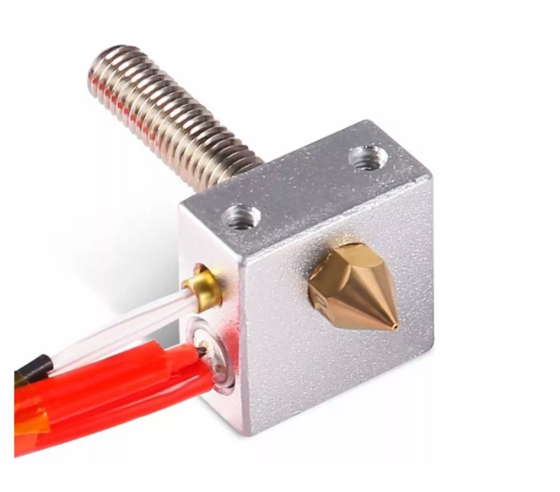

Fonte: Mercado Livre

3.3.5 REGULADOR DE TENSÃO

Neste projeto, devido a alimentação de 12V necessária para o hot end e motor de passo é preciso um regulador de tensão e corrente para alimentar o ESP32. Que requer uma corrente de no máximo 500mA e 5Vdc para operar sem danificar. Fazendo com que seja necessário um módulo Step Down, que tem a função de reduzir a tensão de alimentação em sua saída. Para regular essa tensão é posto um multímetro nos terminais de saída e com o auxílio de uma chave de fenda o trimpot é rotacionado até atingir a tensão necessária.

Figura - Regulador de tensão

Fonte: Mercado Livre

### **3.3.6 RELÉ**

Para o motor ser acionado é preciso o auxílio de um relé, que irá comutar o motor possibilitando seu funcionamento quando necessário.

Figura – Relé



Fonte: Eletrogate

3.3.7 FONTE DE ALIMENTAÇÃO

A alimentação do projeto é feita por uma fonte chaveada de 12V que são requisitados pelo hot end. A amperagem da fonte é de acordo com a corrente requisitada pelo circuito + uma margem caso algum componente tenha um pico de tensão.

Tabela - Dimensionamento da fonte para o projeto

|  |  |
| --- | --- |
| Componente | Amperagem (A) |
| ESP32 | 0,800mA |
| Hotend | 3,3A |
| Motor DC | 0,300mA |
| TOTAL | 4.4A |

Fonte: Autor

No mercado é encontrado fontes chaveadas com modelos de 10A, 15A e 20A. Nas quais respectivamente tem, de 1 a 2 pinos para conexão de carga, 2 pinos para conexão e a opção de 20A com 3 pinos para conexão de carga. O projeto apesar de não requisitar 20A, sendo necessário em média 4.4A como mostra a tabela 2, necessita de 3 conexões na fonte para cargas, sendo 1 para o regulador de tensão presente no ESP32, 1 para a alimentação do hot end e 1 para a alimentação do Motor DC. Portanto sendo escolhida uma fonte chaveada 12V 20A.

Figura - Fonte chaveada

Fonte: Mercado Livre

O valor para a aquisição das peças necessárias pelo projeto está na tabela 3, onde está descriminado o componente, quantidade, valor e valor final do projeto.

Tabela - Lista de gastos do projeto

|  |  |  |
| --- | --- | --- |
| Quantidade | Componente | Valor |
| 2 | ESP32 | R$ 70 |
| 1 | Motor DC | R$ 90 |
| 1 | Hot end de impressora 3D | R$ 55 |
| 1 | Regulador de tensão Step Down | R$ 7 |
| 1 | Módulo MAX6675 | R$ 12 |
| 3 | Transistor mosfet IRFZ44N | R$ 14,55 |
| 2 | Transistor 2SD1207 | R$ 2 |
| 1 | Fonte de alimentação | R$ 60 |
| 1 | Cabo PP 3 vias 2.5mm | R$ 15 |
| 1 | Plug macho 3 pinos 20A | R$ 4,50 |
| 2 | Transistor NPN 2N2222A | R$ 1,20 |
| 1 | Lâmina estilete 18mm x 100mm | R$ 11,50 |
| 1 | Mt Fio 1,5mm vermelho | R$ 1,40 |
| 1 | Mt Fio 1,5mm preto | R$ 1,40 |
| 1 | Mt Fio 1,5mm branco | R$ 1,40 |
| 4 | Parafuso Allen Sem Cabeça M4x12mm | R$ 0,92 |
| 4 | Parafuso Allen Sem Cabeça M4x8mm | R$ 0,80 |
| 4 | Parafuso Allen Com Cabeça M4x8mm | R$ 0,48 |
| 6 | Arruela Lisa M4 | R$ 0,40 |
| 1 | Parafuso Sextavado 1/4 10cm | R$ 1,34 |
| 1 | Parafuso Sextavado 1/4 12cm | R$ 2,24 |
| 10 | Porca Sextavada 1/4 | R$ 2,60 |
| 4 | Porca Sextavada M4 | R$ 0,56 |
| 8 | Parafuso de Madeira M4 | R$ 2,00 |
| 1 | Relé 1 canal | R$ 5,00 |
| Valor total | R$ 358,29 |

Fonte: Autor

3.4 SOFTWARE

A programação desse projeto consiste em programar o hot end e a rotação do motor DC. Onde ambos serão controlados via uma página web, que será hospedada no servidor web do ESP32. E todos os controles dos componentes do projeto serão realizados através dos botões presentes na página, que pode ser acessada com um celular ou computador, graças ao servidor web do ESP32. Sendo assim, veremos a seguir como será feito esse controle.

Para a página ser feita, se faz necessário o uso de HTML e CSS para os elementos mostrados na página e respectivamente sua estilização, e o JavaScript é responsável pela interação da página, com o hardware e o software carregado para o ESP32. Para que a integração de uma página web para o ESP32 seja possível, é necessário que seja feito um servidor web, que neste caso é o próprio ESP32 responsável por esta parte, utilizando o protocolo WebSocket. Este servidor web tem o objetivo de forma remota fazer o intermédio para controlar o bico extrusor e o motor, levar essas informações ao microcontrolador, que está sempre em atualizações constantes sobre o hardware e que são exibidos na página. Essas respostas são trocadas constantemente entre cliente (página) e servidor, para assim ter uma maior eficiência do projeto e permitir que esta conexão remota seja feita de forma correta.

**3.4.1 WEBSOCKET**

O protocolo WebSocket consiste numa conexão persistente entre cliente e servidor, que permite uma troca de informações entre ambas as partes utilizando uma conexão TCP. Possibilitando assim o envio de dados de ambas as partes a qualquer momento.

Figura - Funcionamento do protocolo WebSocket

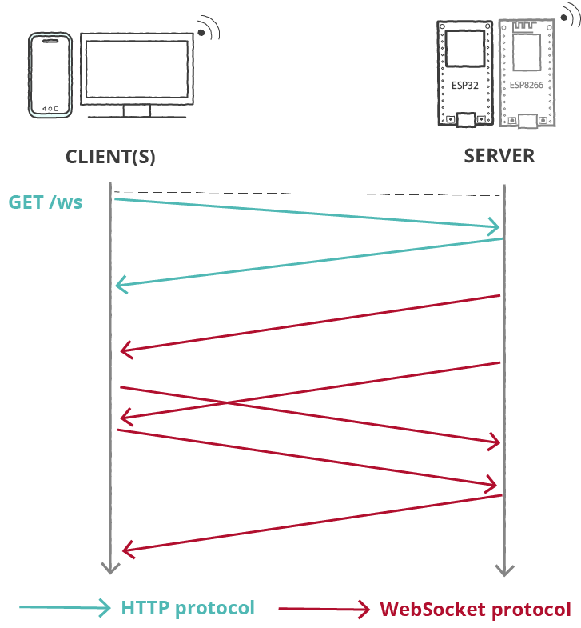

Fonte: Random Nerd

O cliente estabelece uma conexão WebSocket com o servidor por meio de um processo conhecido como handshake WebSocket. Processo este que inicia com uma solicitação de resposta HTTP, fazendo com que assim os servidores possam manipular tanto as conexões HTTP quando as conexões do WebSocket. Após estabelecida esta conexão cliente e servidor podem trocar informações entre si, como mostra a imagem acima.

**3.4.2 VISÃO GERAL DO PROJETO E FUNCIONAMENTO**

* Criação de uma página web que exibe as informações de estado atual da temperatura do bico, e a velocidade do motor DC.
* Ambos os valores são atualizados assim que se tem um novo valor.
* O ESP32 hospeda um servidor web que exibe uma página web com dois tipos de controle, um para o motor e outro para o bico. Onde se pode controlar ambos através dos botões exibidos. Ao se conectar nesta página o ESP32 receberá uma mensagem de getValues e e getReadings, responsáveis pelas informações do motor e bico respectivamente.

Figura - Interação servidor e cliente

Fonte: Autor

3.4.3 DESENVOLVIMENTO DO CIRCUITO

Figura - Circuito do projeto

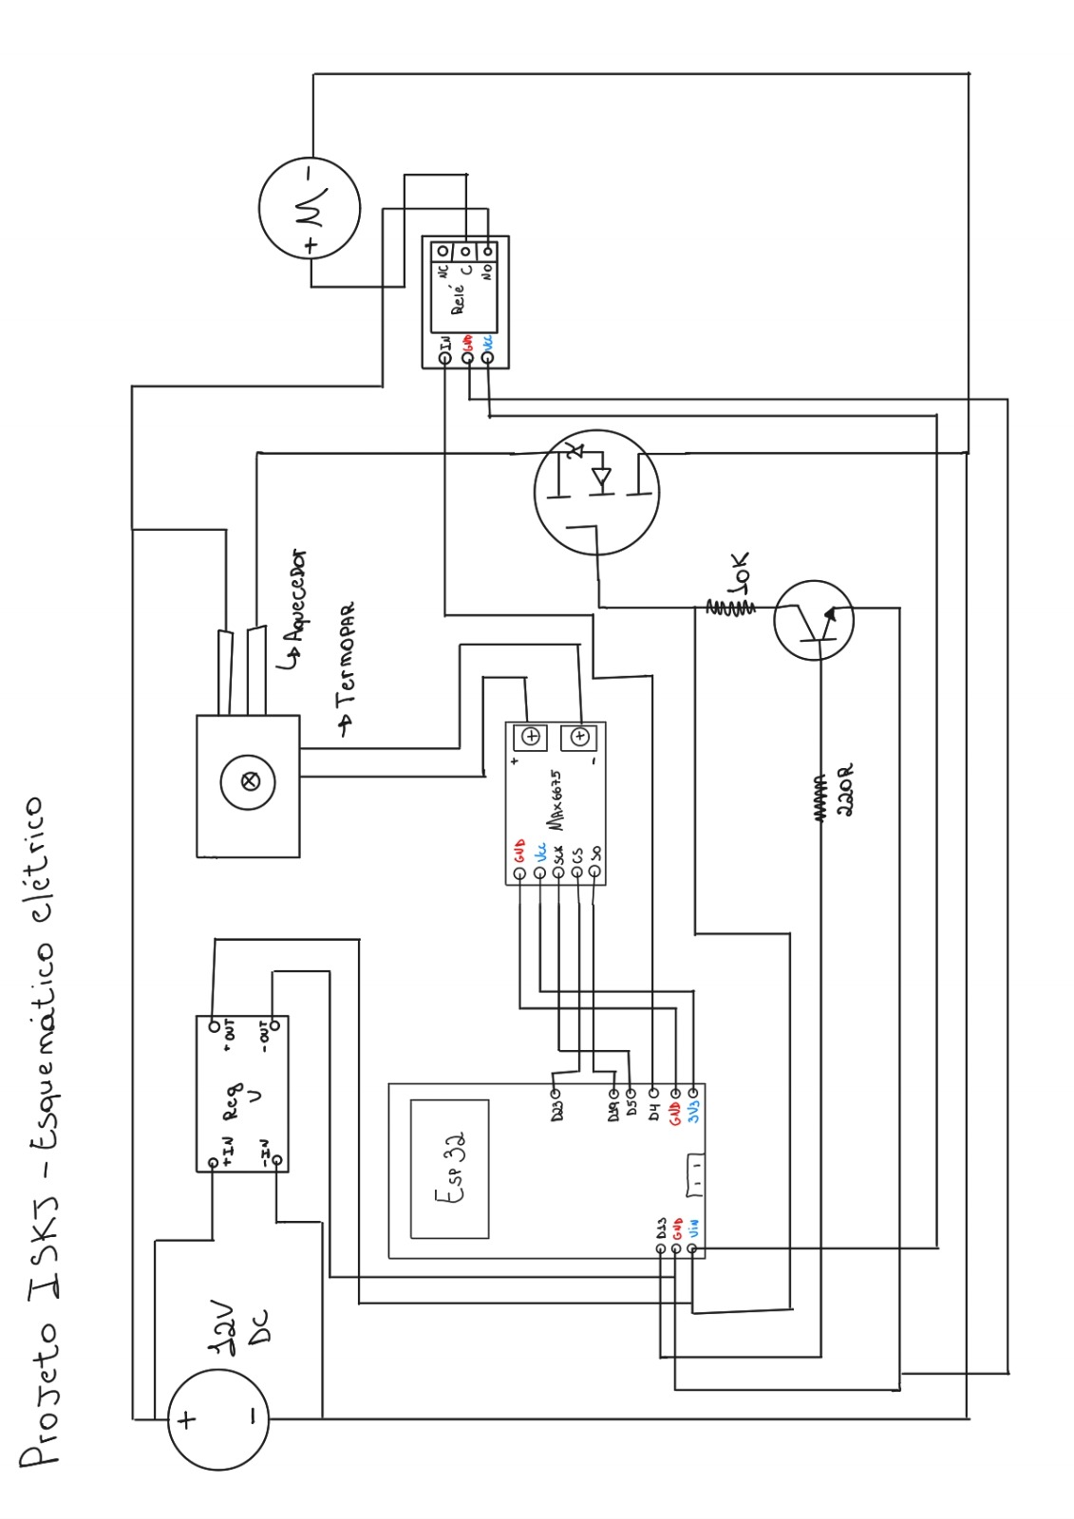

Fonte: Autor

Bico extrusor e thermistor: O bico extrusor juntamente com um bloco de alumínio e o aquecedor que está acoplado a ele, tem a função de aquecer o bloco e bico extrusor.

Módulo MAX6675: Tem a função de ler a temperatura que o thermistor está lendo, e comunicar isso ao programa.

Mosfet e transistor: Ambos quando juntos, fazem o controle PWM dos sinais que estão sendo enviados através do aquecedor presente no bloco de alumínio.

Resistor: Ajuda na preservação do transistor NPN para que funcione da forma correta.

Motor DC: Responsável pela tração de toda a mecânica do projeto.

ESP32: Microcontrolador responsável por controlar toda a eletrônica do projeto, coletando os dados dos elementos do circuito, fazendo as devidas leituras e pelo fato de estar conectado a uma página web, leva a respectivas informações aos seus devidos lugares na página.

Relé: Auxilia na comutação do motor quando necessário.

3.4.4 PROGRAMAÇÃO DA PÁGINA WEB

Como descrito acima, o projeto tem o seu controle através de uma página web. Sendo assim, foi desenvolvido uma página web com o uso das linguagens de marcação HTML, de estilização CSS e um script em JavaScript para a parte de interação dinâmica da página.

PÁGINA WEB: HTML

Figura - Código da página HTML

Fonte: Autor

Nesta parte do projeto temos uma página web relativamente simples. Usando o HTML semântico e divs para separar o conteúdo, temos o site dividido em duas seções, uma para o bico extrusor, e outra para o motor. Além de um menu de apresentação com alguns detalhes do projeto.

PÁGINA WEB: CSS

Figura - Código da página CSS

Fonte: Autor

Neste código CSS temos estilizações da página web, como por exemplo, menu de navegação, corpo da página, partes do bico extrusor e motor, e a estilização dos botões de cada uma dessas partes.

**PÁGINA WEB: JAVASCRIPT**

Figura - Código da página JavaScript

Fonte: Autor

Neste código JavaScript temos as interações da página web, onde estão descritas também as funções do Web Socket, que permitem que as informações descritas no programa C++ do Arduíno sejam postas em seus lugares designados na página HTML.

3.4.5 PROGRAMAÇÃO ARDUINO

No código presente na IDE Arduino, temos toda a lógica para a conexão do ES32 ao Web Socket e aos componentes eletrônicos do projeto. Sendo composto o programa pelas partes de funcionamento do Web Socket, bico extrusor e leitura da temperatura que está sendo emitida pelo bloco de alumínio e aquecedor, e por fim o motor DC.

**ESCOPO DO PROGRAMA**

Figura - Escopo do programa:bibliotecas e variáveis WebSocket

Fonte: Autor

Nas primeiras linhas do programa temos nossas variáveis globais e bibliotecas que serão utilizadas ao longo do código. Aqui estão presentes bibliotecas do módulo MAX6675, WI-FI, bibliotecas do Web Socket, para criar arquivos JSON e para carregar arquivos HTML, CSS E JavaScript de forma externa, sem ter que colocá-los no corpo do sketch do Arduíno.

Na sequência temos variáveis que possibilitam que o ESP32 se conecte a uma rede WI-FI, além de criar o servidor e direcionar a porta para a conexão.

Figura - Escopo do programa: variaveis do bico extrusor e motor DC

Fonte: Autor

Apesar de ser uma parte simples em quase todo programa de microcontrolador, as variáveis dos principais elementos do projeto se fazem muito importante. Onde aqui temos, variáveis do módulo MAX6675, assim como a criação de um objeto que será usado mais para a frente no programa para obter a leitura da temperatura do bico extrusor, variáveis para controle do PWM tanto do motor quanto do bico aquecedor, variáveis que serão utilizadas no controle do PID, e as próprias variáveis do PID. Que tem o papel de através de operações matemáticas, fazer com que a temperatura não sofra grandes variações durante o período em que estiver aquecendo o dispositivo. Resultando assim num filamento mais preciso e com as menores variações possíveis.

Figura - Escopo do programa: criação de arquivos JSON e Strings

Fonte: Autor

Para simplificar e padronizar o programa, foram criados arquivos JSON tanto para o motor quando para o bico extrusor. Onde tem a função de armazenar Strings que serão chamadas no arquivo JavaScript, Strings essas que tem o papel de armazenar as informações sobre temperatura e velocidade. Para que seja levada a informação para o lugar correto na página HTML, informamos dentro desta parte o nome do ID onde a informação deverá ser escrita. E em seguida, notificar a página das atualizações de valores de ambos os elementos em questão.

Figura - Escopo do programa: conexão do servidor e carregamento de arquivos externos da página

Fonte: Autor

Chegando à parte que possibilita grande parte dos feitos do projeto, as funções de conexão do servidor, inicialização WI-FI e Web Socket, troca de mensagens entre servidor e cliente e notificações sobre conexão e desconexão do servidor.

Nas trocas de mensagens, onde temos as respostas com o servidor Web Socket e seus controles temos duas partes importantes. Temos dois if’s nesta função, onde cada um controla o bico e o motor respectivamente. As leituras de ambos são feitas, a informação é enviada para as Strings definidas no início do escopo do programa, e os clientes são notificados das mudanças de valores.

**INICIALIZAÇÃO DO PROGRAMA**

Figura - Void Setup

Fonte: Autor

No Void Setup temos todas as inicializações que devem serem feitas no sistema que assim funcione da devida maneira. Portanto, temos a inicialização das funções WI-FI, SPIFFS e Web Socket, depois disso, o tratamento da rota HTTP e a raiz do arquivo HTML que deverá ser acessado, o index.html. Assim como também o acesso aos arquivos carregados externamente via SPIFFS e inicialização do servidor.

Posteriormente, temos as inicializações do bico extrusor e do motor DC, onde temos a declaração do tipo de saída, assim como as linhas que permitem o controle do PWM, onde se define a frequência e a resolução desse controle, que neste caso é de 8 bits, que permite a precisão e suavidade deste controle. Na última linha de cada sessão temos a associação do pino ao canal de controle do PWM, que permite assim o controle do sinal gerado.

**LOOP DO PROGRAMA**

Figura - Void Loop

Fonte: Autor

Presente no Void Loop temos o controle de PID, que faz com que a temperatura seja mantida. Isso se faz necessário para que se obtenha uma qualidade melhor e constante temperatura, tendo poucas ou a ausência de oscilações de temperatura. Estes valores são enviados para o mosfet e transistor comum, que fazem o controle PWM auxiliando o funcionamento do circuito, posteriormente o erro do PID é calculado e assim enviado tanto para o monitor serial para um acompanhamento de desenvolvimento do projeto, tanto quando para a variável criada para armazenar este valor.

O thermistor lê a temperatura, observando se está sendo mantida e envia essa temperatura em °C. A temperatura lida é enviada para a string de leitura do sensor criada no escopo do projeto, que é atrelada a função do JavaScript com a mesma utilidade; ler a temperatura. As informações são notificadas para os clientes conectados ao Web Socket.

Sobre o motor, a parte do Void Loop se mostra mais simples, apenas sendo lido o sinal PWM, e escrevendo sobre as variáveis colocadas para o motor, assim como também são escritas para o comando do *slider.*

A função *readThermocouple(*) tem funções para a ativação e devido funcionamento do MAX6675, que quando apresentar algum problema também tem sua parte de alerta, utilizando um if para isto. Função esta que é chamada no início do Loop, fazendo com que o funcionamento de leitura esteja devidamente correto.

**ESTÉTICA FINAL DA PÁGINA WEB**

Figura - Estética final da página web

Fonte: Autor

Resultando enfim na página acima, sendo aplicado todos os programas das tecnologias acima citados. O controle da velocidade do motor é feito através do controle slider, e sua velocidade em porcentagem é exibido acima. Enquanto o acionamento do bico é feito com um botão do tipo on/off que quando acionado, mostra acima a temperatura em Celsius que o bico está.

1. **RESULTADOS E DISCUSSÕES**

Durante todo o desenvolvimento do projeto se fez necessário constantes pesquisas sobre o funcionamento de impressoras 3D a fim de compreender como o filamento é utilizado e como se comporta na impressora 3D. Assim como a fabricação de filamentos, suas temperaturas de extrusão, espessura e comportamentos. Além de como poderia ser feita a estrutura do projeto da melhor maneira possível visando recursos utilizados, modelagem da mecânica de automatização do processo de fabricação de filamentos, conhecimento para estruturar a lógica do algoritmo de todo o controle PID. Estudos de circuitos elétricos que possibilitassem a leitura e o controle de temperatura do bico extrusor utilizando um microcontrolador para realizar esta demanda. Desenvolvimento web sendo necessário utilizar HTML, CSS e JavaScript para criar uma página que contivesse os controles de acionamento do bico extrusor e motor.

Assim como também foi preciso pesquisas sobre a fixação do bico extrusor na estrutura final do projeto, neste caso uma tábua de madeira. Pois o sensor de temperatura precisava ficar junto do bloco de alumínio, tendo em vista que foi necessário substituir o thermistor pelo termopar que acompanhava o módulo MAX6675. O que exigiu que fosse feita uma adaptação no bloco de alumínio para o encaixe do termopar assim como no bico extrusor, onde foi feito um furo de 1,7mm na saída para definir a espessura do filamento a ser fabricado.

O projeto no geral apresentou no decorrer do desenvolvimento diversos problemas. O controle de temperatura utilizando PWM e PID teve um grande impacto no seu ajuste ao projeto, pois a corrente máxima de operação era grande demais para uma protoboard, o que ocasionou em queima de fios e componentes. A solução para este problema foi colocar o circuito em uma placa de Fenolite para que a corrente fosse suportada. Após isso, surgiu o desafio de encontrar os valores corretos de PID para que se tivesse o alcance da temperatura desejada e que a mesma se mantivesse com o mínimo de alteração possível.

A comunicação do bico com a página web também sofreu suas dificuldades, sendo por informações que não eram trocadas através do protocolo WebSocket e o comando não sendo executado através da página. Sendo resolvido este problema com um estudo melhor do código, observando sua semântica e sintaxe. Além de que foram feitas algumas mudanças no layout da página visando os ajustes citados acima.

Sobre os ajustes da impressora 3D que tínhamos disponível, foi feito o ajuste do PID do bico de impressão, pois a temperatura desejada não era atingida fazendo com que a impressora entrasse em modo de proteção de temperatura, assim desligando o aquecimento. Porém a impressora horas funciona, horas não. Sendo a temperatura que não é enviada, os comandos de movimentação não são executados ou o processo de impressão não é iniciado. Além de que o filamento é gasto pela extrusora, o que faz com que em determinado momento pare de ser puxado para dentro do bico de impressão.

A mecânica de automatização do projeto também sofreu alguns ajustes. Após um entendimento melhor do software de modelagem 3D que foi utilizado, foram realizados os furos onde seriam colocados parafusos de fixação das demais peças, o que melhorou a eficiência de montagem do projeto, uma vez que esses furos seriam feitos manualmente anteriormente. E melhoramentos na parte estrutural das peças, melhorando sua resistividade e funcionamento.

1. **CONCLUSÃO**

Atualmente o projeto está em fase final de desenvolvimento, necessitando apenas de testes a respeito da página, sobre sua comunicação, conexão e acionamento do circuito. Para assim termos um parecer final e conclusivo do projeto, esses ajustes finais serão acertados até o final do projeto.

Com tudo, é possível concluir que o objetivo do trabalho foi atingido de forma satisfatória. Filamento pode ser fabricado utilizando garrafas PET e é utilizável em impressoras 3D FDM pois a espessura do filamento fabricado é semelhante ao comercializado que é de 1,75mm. A matéria que seria jogada na natureza após o uso é reciclada e faz uma economia dupla, uma vez que se poupa recursos naturais e processos químicos na fabricação de recurso para suprir uma impressora 3D.

O controle de temperatura se mostra eficiente para alcançar e manter a temperatura desejada do começo ao fim, utilizando apenas dois componentes custo-benefício juntamente com um algoritmo em C++. Assim como a página de controles, que ao final de seus testes finais deve atender ao circuito para seu controle. E com recursos de baixo custo que possibilitam inúmeros metros de filamento fabricado, abatendo rapidamente o custo se comparado com o quilo de filamento comprado.

Ademais concluímos também que este trabalho foi um grande desafio para os integrantes do grupo, levando em consideração as lacunas de conhecimento no decorrer do curso e quantidade de detalhes que o projeto possui que precisam de atenção. Trazendo crescimento no aprendizado do grupo como um todo.

# **REFERÊNCIAS**

ZAKA. Curso de Blender para Impressão 3D. Youtube, 2020. Disponível em:< <https://www.youtube.com/playlist?list=PLQuJ40on-C9IwETXdK0QjerVKi173FNNk>>. Acesso em 29/03/2023

Show, 3D Geek. Curso de Impressão 3D Gratuito. Youtube, 2020. Disponível em: <<https://www.youtube.com/playlist?list=PLmIiA_DIg79Fd3zs7aSSK55TpTLpVjzGF>>. Acesso em 04/04/2023

Como surgiu a impressora 3D? Espaço print, 2021. Disponível em: <<https://www.espacoprint.com.br/como-surgiu-a-impressora-3d/#:~:text=Se%20voc%C3%AA%20acha%20que%20impressora,processo%20de%20impress%C3%A3o%20de%20objetos>>. Acesso em 19/07/2023

Conheça a história e evolução das impressoras 3D. Wishbox, 2020. Disponível em: < <https://www.wishbox.net.br/blog/impressora-3d-historia/>>. Acesso em 19/07/2023

BOCCHINI, Bruno. Brasil gerou 64 quilos de resíduos plásticos por pessoa em 2022. Agência Brasil, 2023. Disponível em: < <https://agenciabrasil.ebc.com.br/geral/noticia/2023-03/brasil-gerou-64-quilos-de-residuos-plasticos-por-pessoa-em-2022#:~:text=ouvir%3A,quilos%20por%20pessoa%20no%20ano>>. Acesso em 20/07/2023

Produção de plásticos reciclados no Brasil bate recorde em 2021, diz associação. CNN Brasil, 2022. Disponível em: <<https://www.cnnbrasil.com.br/economia/producao-de-plasticos-reciclados-no-brasil-bate-recorde-em-2021-diz-associacao/#:~:text=No%20total%2C%20foram%20188%20mil,ao%20seu%20volume%20de%20consumo>>. Acesso em 20/07/2023

Como a impressão 3D está ajudando no combate a COVID-19. Techcd, 2020. Disponível em: <<https://techcd.com.br/noticias/impressao-3d-e-pandemia/>>. Acesso em 20/07/2023

Naomi. Impressão 3D no combate à COVID-19. Done3d, 2021. Disponível em: <<https://done3d.com.br/impressao-3d-no-combate-a-covid-19/>>. Acesso em 20/07/2023

As principais tendências da impressão 3D. Wishbox, 2023. Disponível em: < <https://www.wishbox.net.br/blog/tendencias-de-mercado-impressora-3d/>>. Acesso em 23/07/2023

BIGOGNO, Matheus. Tecnologia 3D l O que é e como funciona. Canaltech, 2020. Disponível em: <<https://canaltech.com.br/software/tecnologia-3d-o-que-e-como-funciona/>>. Acesso em 23/07/2023

Filamento ABS. Dddrop, 2020. Disponível em: <<https://dddrop.com.br/filamentos-compostos/filamento-abs/>>. Acesso em 12/08/2023

Filamento PLA: O que é, vantagens e como imprimir em 3D. Wishbox, 2015. Disponível em: <<https://www.wishbox.net.br/blog/pla/#:~:text=O%20que%20%C3%A9%20PLA%3F,ou%20cana%2Dde%2Da%C3%A7%C3%BAcar>>. Acesso em 12/08/2023

LucViana. Blender 3D – O modificador boolean. Youtube, 2021. Disponível em: <<https://www.youtube.com/watch?v=6EUPqLIxvM8&t=294s>>. Acesso em 08/09/2023

[Electronoobs. PID temperature controller DIY Arduíno. Youtube, 2018. Disponível em: <https://www.youtube.com/watch?v=LXhTFBGgskI&t=623s&pp=ygUUY29udHJvbGUgcGlkIGFyZHVpbm8%3D](https://www.youtube.com/watch?v=LXhTFBGgskI&t=623s&pp=ygUUY29udHJvbGUgcGlkIGFyZHVpbm8%3D)>. Acesso em 13/10/2023

RANIERE, Bruno. Controle PID Arduíno – vídeo 1. Youtube, 2021. Disponível em: <https://www.youtube.com/watch?v=LZkGY5ILMUM>. Acesso em 21/10/2023

RANIERE, Bruno. Controle PID Arduíno – vídeo 2. Youtube, 2021. Disponível em: <<https://www.youtube.com/watch?v=ILj0K7zuYS8&t=752s>>. Acesso em 21/10/2023

RANIERE, Bruno. Controle PID Arduíno – vídeo 3. Youtube, 2021. Disponível em: <<https://www.youtube.com/watch?v=Zp_0lSnAmbI&t=660s>>. Acesso em 21/10/2023

Crescer Indústria de Automação. Serial Plotter e mais 4 formas de visualizar Gráficos e Números no Arduíno. Youtube, 2017. Disponível em: <<https://www.youtube.com/watch?v=EXJf20dKe6Y&t=441s>>. Acesso em 21/10/2023

Crescer Indústria de Automação. Plotter Serial do Arduíno com legenda no gráfico. Youtube, 2021. Disponível em: <<https://www.youtube.com/watch?v=NrwAmIwy7GE&t=364s>>. Acesso em 21/10/2023

AMORIM, Alex. Super filetador de garrafa pet – simples e prático. Youtube, 2016. Disponível em:<<https://www.youtube.com/watch?v=Gt8mpBtmW9I&t=204s>>. Acesso em 27/10/2023